半离体受精系统：培养花粉和胚珠，提供合适的生长环境，使花粉可以萌发花粉管进入胚珠完成双受精

培养基：提供花粉生长的必需元素 0.01%H3BO3 CaCl2 5mM KCl 5mM MgSO4 1mM 蔗糖15% 低熔点琼脂糖1.5%

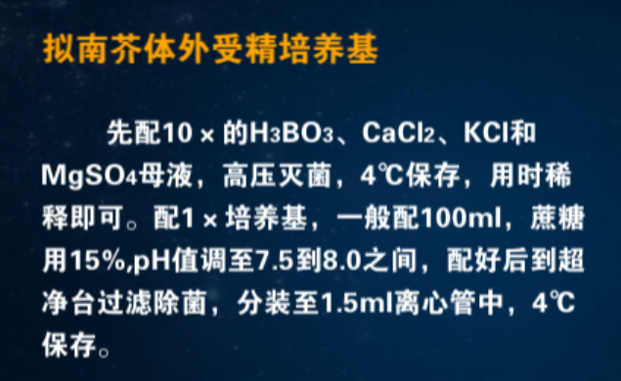

活细胞工作站：活细胞分析检测系统，可以做到细胞动态追踪观察，组成：成像系统（激光共焦显微镜/高级自动倒置显微镜）+细胞培养系统

拟南芥一般中午开花，实验时间应该围绕这一时间点

但是当天开花的拟南芥柱头上都已经带上花粉，需要选择露白的花（第二天会开花，花药未开裂）去雄

第二天开花准备半离体受精系统，切下柱头，胚珠珠孔朝向柱头放置，取当天开花的花粉在柱头上，培养4-5小时萌发